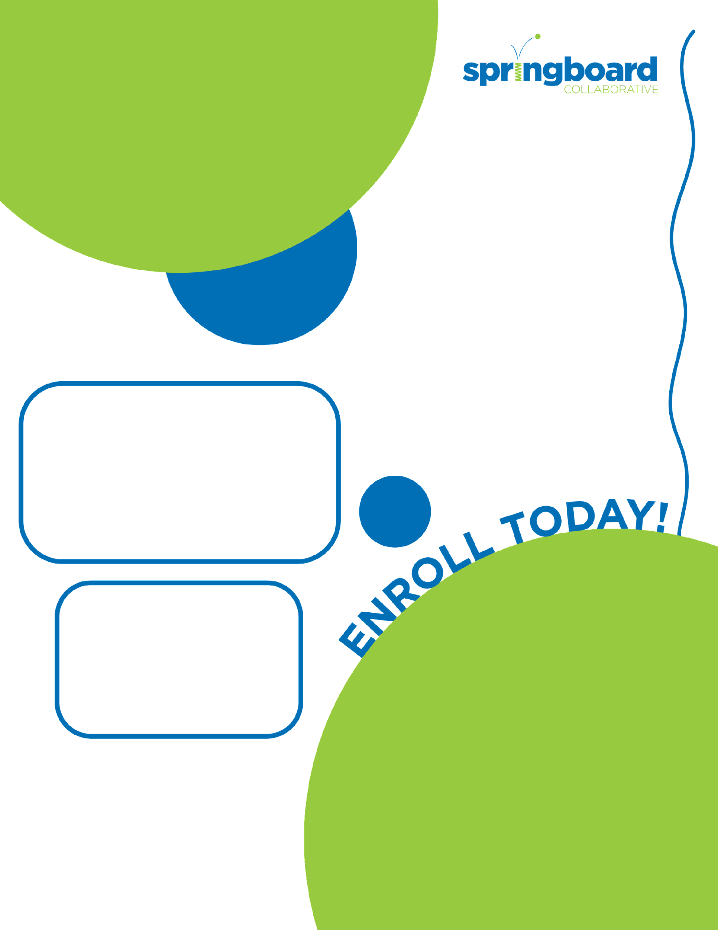

**[Your school name goes here]** 正在與 Springboard Collaborative 合作！

關於 Springboard Collaborative，這些數字說明了什麼？

94% 的家庭同意，在 參加Springboard 計劃後，他們掌握了如何幫助孩子提升閱讀能力的策略。學生平均在 5 週內就能獲得 3.4 個月的閱讀進步。

學生家人對 Springboard Collaborative 有何看法？

**「**我們透過一起閱讀彼此重新建立了聯繫。我們學會了如何享受閲讀，並扮演角色，並將之與家人或朋友聯繫起來。我們曾經失去了對閱讀的熱愛，感謝你讓我們重回正軌。**」**

**Springboard家庭成員**

**「**Springboard讓我成為了更好的閲讀者。 我用老師教我的技巧弄清楚了我不認識的單詞。**」**

**Springboard學生**

計劃是甚麼樣的呢？

本計劃從 [insert dates] 開始。家庭工作坊在 [insert dates] 舉行。Springboard對所有家庭**免費**！ 欲了解更多資訊，請聯絡 [insert name and contact info]。

Insert your school logo here

**[Insert enrollment instructions here]**